* 各组完成各自项目对应的程序，要求输入和输出完整。

数独

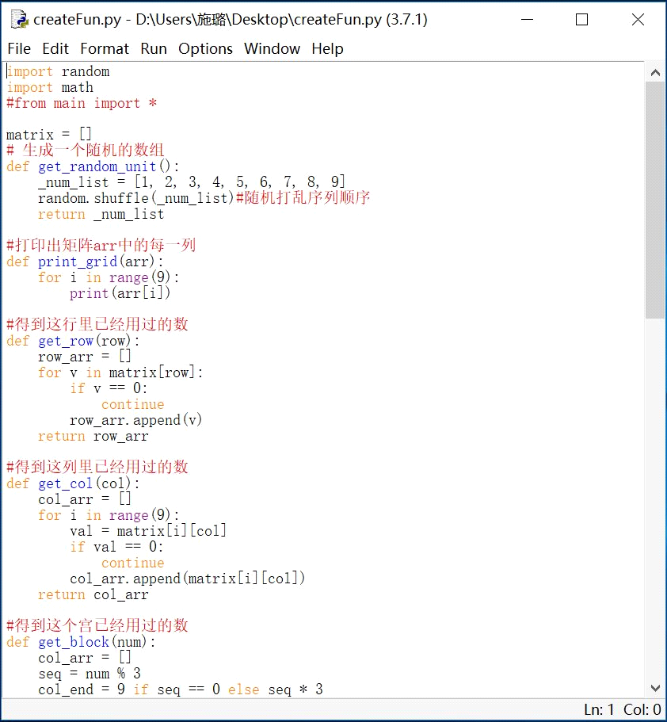

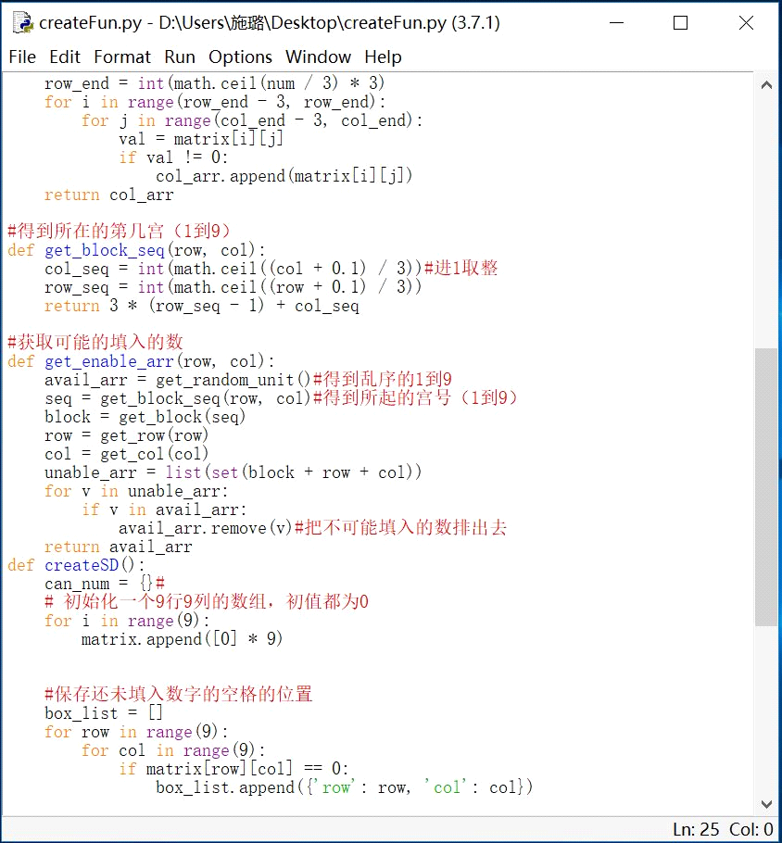

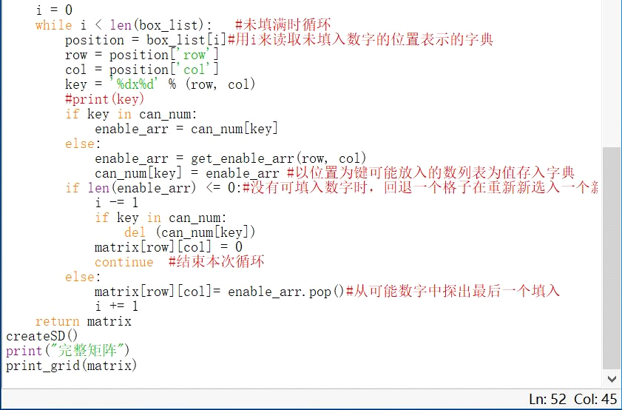

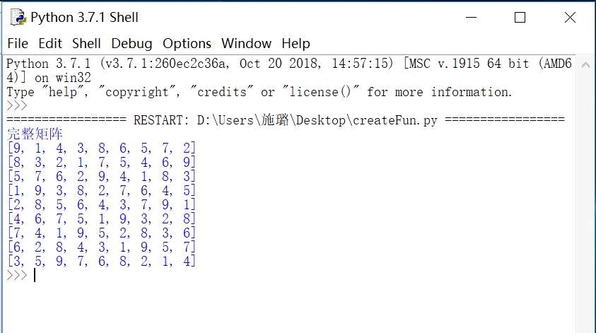

* 下载WinRunner（功能测试工具）、LoadRunner（软件性能测试工具）、JUnit（单元测试工具）、Rational PurifyPlus（代码测试工具）等工具进行初步了解和使用。

WinRunner（功能测试工具）：2006年以前，Mercury Interactive公司的WinRunner是一种企业级的功能测试工具，用于检测应用程序是否能够达到预期的功能及正常运行。

LoadRunner（软件性能测试工具）：LoadRunner，是一种预测系统行为和性能的负载测试工具。通过以模拟上千万用户实施并发负载及实时性能监测的方式来确认和查找问题，LoadRunner能够对整个企业架构进行测试。企业使用LoadRunner能最大限度地缩短测试时间，优化性能和加速应用系统的发布周期。 LoadRunner可适用于各种体系架构的自动负载测试，能预测系统行为并评估系统性能。

JUnit（单元测试工具）：JUnit是一个Java语言的单元测试框架。它由Kent Beck和Erich Gamma建立，逐渐成为源于Kent Beck的sUnit的xUnit家族中最为成功的一个。 JUnit有它自己的JUnit扩展生态圈。多数Java的开发环境都已经集成了JUnit作为单元测试的工具。

Rational PurifyPlus（代码测试工具）：用测试自动化进行运行时分析